**Домашнее задание по музыкальной грамоте 2 класс (8л) на 03.11.2020г.**

**Бекар –** знак альтерации, отменяющий действие других знаков альтерации и востонавливающий натуральное звучание ступени звукоряда.

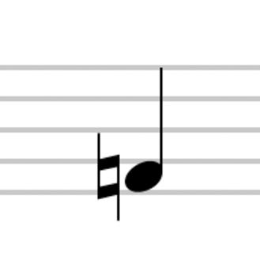Рядом с ключом бекар не ставится. Постановка бекара перед нотой отменяет действие других ключевых и случайных знаков альтерации до конца такта для указанной ноты.

А сейчас давайте выясним, а что же такое альтерация.

Альтерация – изменение основных ступеней звукоряда (основные ступени – до, ре, ми, фа, соль, ля, си) меняется их высота.

**Виды ритма**

**Ритм –** чередование звуков и пауз разной длительности.

**1 вид. Ровный ритм** – движение ровными одинаковыми длительностями.

Ярким примером является “Лунная соната” Людвига ван Бетховена послушать (<https://youtu.be/t0RjSt7_W4s>). Её первая часть целиком построена на непрерывном движении восьмых.

Иоганн Себастьян Бах Прелюдия До мажор из 1 тома “Хорошо темперированного клавира”, послушать (<https://youtu.be/2FedYdHJ-vI>). Ритмическое развитие построено на ровном неспешном чередовании шшестнадцатых нот.

**2 вид. Пунктирный ритм** (в переводе “пункт” – точка) – ритм с

точкой.

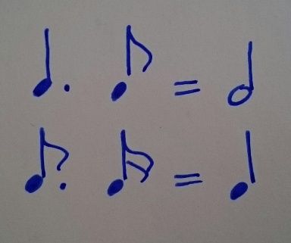

Точка относится к знакам увеличивающим длительности нот. То есть точка удлинняет ноту, рядом с которой она стоит, ровно наполовину. Часто после ноты с точкой следует другая, короткая нота. И вот как раз именно за этим сочетанием долгой ноты с точкой и короткой после неё закрепилось название пунктирный ритм.

В качестве примера послушаем начало Прелюдия соль минор И.С. Баха из 2 тома ХТК (<https://youtu.be/jZWBYzGZEXY>).

Пунктирный ритм бывает двух видов:

1. Длинный – пунктир, который звучит не очень остро.
2. Короткий – пунктирный ритм составленный мелкими длительностями.

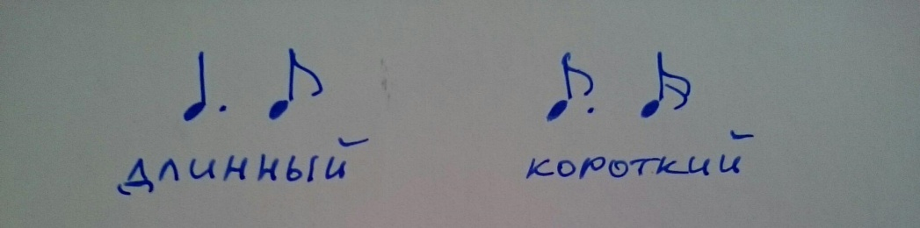

Д/з: 1. Всё что выделено красным цветом записать в нотную тетради и примеры.

2.Придумать мелодию в размере 2/4 тональность До мажор используя пунктирный ритм (4 такта).

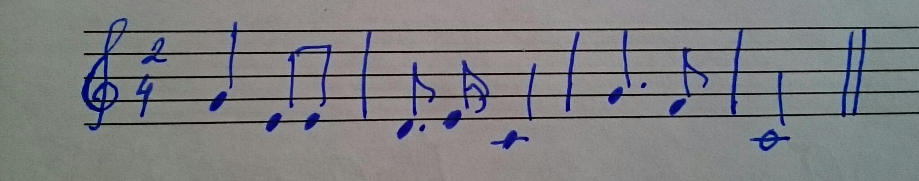Например: